**Міністерство освіти і науки України  
Національний технічний університет України  
«Київський політехнічний інститут імені Ігоря Сікорського»  
Факультет інформатики та обчислювальної техніки  
Кафедра обчислювальної техніки**

**Лабораторна робота № 2.2**

з дисципліни  
«Алгоритми і структури даних»

Виконав: Перевірила:

студент групи ІМ-22 Молчанова А. А.  
Кушнір Микола Миколайович  
номер у списку групи: 13

Київ 2023

***Постановка задачі***

***1.*** Створити список з ***n*** (***n*** > 0) елементів (***n*** вводиться з клавіатури), якщо інша

кількість елементів не вказана у конкретному завданні.

***2.*** Тип ключів (інформаційних полів) задано за варіантом.

***3.*** Значення елементів списку взяти самостійно такими, щоб можна було продемонструвати коректність роботи алгоритму програми. Введення значень

елементів списку можна виконати довільним способом (випадкові числа,

формування значень за формулою, введення з файлу чи з клавіатури).

***4.*** Вид списку (черга, стек, дек, прямий однозв’язний лінійний список,

обернений однозв’язний лінійний список, двозв’язний лінійний список,

однозв’язний кільцевий список, двозв’язний кільцевий список) вибрати

самостійно з метою найбільш доцільного рішення поставленої за варіантом

задачі.

***5.*** Виконати над створеним списком дії, вказані за варіантом, та коректне

звільнення пам’яті списку.

***6.*** При виконанні заданих дій, виводі значень елементів та звільненні

пам’яті списку вважати, що довжина списку (кількість елементів ***n*** чи ***2n***)

невідома на момент виконання цих дій.

**7.** Повторювані частини алгоритму необхідно оформити у вигляді процедур або

функцій (для створення, обробки, виведення та звільнення пам’яті списків) з

передачею списку за допомогою параметра(ів).

***Завдання для варіанту 13***

Ключами елементів списку є цілі числа. Переставити елементи списку так, щоб

спочатку розташовувались додатні, потім нульові, а за ними від’ємні елементи,

не використовуючи додаткових структур даних, крім простих змінних (тобто

«на тому ж місці»).

[***Посилання на репозиторій з кодом лабораторної роботи***](https://github.com/kushnirko/asd-labs/tree/main/semester-2/lab-2.2)

***Текст програми***

***Вміст файлу WorkingWithLinkedList.h***

#include <stdlib.h>  
#include "InputValidation.h"  
#include "PrimitiveTableOutput.h"  
typedef struct linkedList {  
 int key;  
 struct linkedList *next;  
} linkList;  
  
linkList *initList(int data) {  
 linkList *firstP;  
 firstP = malloc(sizeof(linkList));  
 firstP->key = data;  
 firstP->next = **NULL**;  
 return firstP;  
}  
  
linkList *addItem(linkList *listP, int data) {  
 linkList *newP;  
 newP = malloc(sizeof(linkList));  
 newP->key = data;  
 newP->next = listP;  
 return newP;  
}  
  
linkList *createManually(int numOfItems) {  
 printf("Enter a value of key for item 1\n> ");  
 validRes data = askInt();  
 if (!data.isValid) return **NULL**;  
 linkList *currentP = initList(data.value);  
 int counter = 2;for (int i = 1; i < numOfItems; ++i) {  
 printf("Enter a value of key for item %d\n> ", counter);  
 data = askInt();  
 while (!data.isValid) {printf("Invalid input! Try again!\n> ");data = askInt();}  
 ++counter;  
 currentP = addItem(currentP, data.value);  
 }  
 return currentP;  
}  
  
linkList *createRandomly(int numOfItems) {  
 int data = (rand() % 201);  
 if (data > 100) data -= 201; *// -100 <= data <= 100* linkList *currentP = initList(data);  
 for (int i = 1; i < numOfItems ; ++i) {  
 data = (rand() % 201);  
 if (data > 100) data -= 201;  
 currentP = addItem(currentP, data);  
 }  
 return currentP;  
}  
  
linkList *createList() {  
 printf("How many items should be created?\n> ");  
 validRes numOfItems = askInt();  
 if (!(numOfItems.isValid && numOfItems.value > 0)) {  
 return **NULL**;  
 }  
 printf("Do you want to manually enter the values of\n"  
 "keys for items or set pseudo-random keys?\n"  
 "* 1st variant - enter 1 and press 'ENTER' *\n"  
 "* 2nd variant - enter 2 and press 'ENTER' *\n> ");  
 validRes input = askInt();  
 linkList *listP;  
 switch (input.value) {  
 case 1:  
 listP = createManually(numOfItems.value);  
 break;  
 case 2:  
 listP = createRandomly(numOfItems.value);  
 break;  
 default:  
 listP = **NULL**;  
 }  
 system("cls");  
 return listP;  
}  
  
linkList *sortList(linkList *listP) {  
 linkList *previousP = listP;  
 linkList *currentP = previousP->next;  
 while (listP->key <= 0 && currentP) {  
 if (currentP->key >= 0) {  
 previousP->next = currentP->next;  
 currentP->next = listP;  
 listP = currentP;  
 } else previousP = currentP;  
 currentP = previousP->next;  
 }  
 linkList *middleP = listP;  
 while (currentP) {  
 if (currentP->key > 0) {  
 previousP->next = currentP->next;  
 currentP->next = listP;  
 listP = currentP;  
 } else if (currentP->key == 0 && previousP->key < 0) {  
 previousP->next = currentP->next;  
 currentP->next = middleP->next;  
 middleP->next = currentP;  
 } else previousP = currentP;  
 currentP = previousP->next;  
 }  
 return listP;  
}  
  
void printList(linkList *listP) {  
 int numOfCols = 4;  
 int lenOfCols[] = {5, 18, 13, 18};  
 linkList *currentP = listP;  
 int counter = 1;  
 printTableLine(numOfCols, lenOfCols, 1);  
 printf("%c No. %c item pointer %c key %c next pointer %c\n",  
 179, 179, 179, 179, 179);  
 while (currentP) {  
 printTableLine(numOfCols, lenOfCols, 2);  
 printf("%c %2d %c %p %c %11d %c %p %c\n",  
 179, counter, 179, currentP, 179, currentP->key, 179, currentP->next, 179);  
 currentP = currentP->next;  
 ++counter;  
 }  
 printTableLine(numOfCols, lenOfCols, 3);  
}  
  
void deleteList(linkList *listP) {  
 int numOfCols = 3;  
 int lenOfCols[] = {26, 13, 18};  
 linkList *currentP = listP;  
 printTableLine(numOfCols, lenOfCols, 1);  
 printf("%c current list pointer %c key %c next pointer %c\n",  
 179, 179, 179, 179);  
 while (currentP) {  
 printTableLine(numOfCols, lenOfCols, 2);  
 printf("%c %p %c %11d %c %p %c\n",  
 179, currentP, 179, currentP->key, 179, currentP->next, 179);  
 linkList *temporaryP = currentP;  
 currentP = currentP->next;  
 free(temporaryP);  
 }  
 printTableLine(numOfCols, lenOfCols, 2);  
 printf("%c %p %c %c %c\n",  
 179, currentP, 179, 179, 179);  
 printTableLine(numOfCols, lenOfCols, 3);  
 listP = **NULL**;  
}

***Вміст файлу InputValidation.h***

#define **NEW_LINE_ASCII** 10  
#define **SPACE_ASCII** 32  
#define **DASH_ASCII** 45  
const int digitsInASCII[] = {48, 49, 50, 51, 52, 53, 54, 55, 56, 57};  
  
#define **MAX_INT** 2147483647  
#define **MIN_INT** (-2147483648)  
  
int checkDigit(int data) {  
 int isDigit = 0, i;  
 for (i = 0; i < 10; ++i) {  
 if (data == digitsInASCII[i]) isDigit = 1;  
 }  
 return isDigit;  
}  
  
int convertASCIIToInt(int data) {  
 return (int)(data - 48);  
}  
  
typedef struct validationResult {  
 int value;  
 int isValid;  
} validRes;  
  
validRes askInt() {  
 validRes data;  
 data.isValid = 1;  
 data.value = 0;  
 int isNegative = 0;  
 long long accumulator = 0;  
 int input = getchar();  
 while (input == **SPACE_ASCII**) input = getchar();  
 if (input == **DASH_ASCII**) isNegative = 1;  
 else if (checkDigit(input)) accumulator += convertASCIIToInt(input);  
 else data.isValid = 0;  
 while (input != **NEW_LINE_ASCII** && data.isValid) {  
 input = getchar();  
 if (checkDigit(input)) {  
 accumulator = (accumulator * 10) + convertASCIIToInt(input);  
 if (accumulator < **MIN_INT** || accumulator > **MAX_INT**) {  
 data.isValid = 0;  
 }  
 } else if (input != **SPACE_ASCII** && input != **NEW_LINE_ASCII**) {  
 data.isValid = 0;  
 }  
 }  
 if (data.isValid) {  
 data.value = (int) accumulator;  
 if (isNegative) data.value *= -1;  
 }  
 while (input != **NEW_LINE_ASCII**) input = getchar();return data;  
}

***Вміст файлу PrimitiveTableOutput.h***

#define **FIRST_LINE** 1  
int charsOfFirstLine[] = {218, 196, 194, 191};  
  
#define **MIDDLE_LINE** 2  
int charsOfMiddleLine[] = {195, 196, 197, 180};  
  
#define **LAST_LINE** 3  
int charsOfLastLine[] = {192, 196, 193, 217};  
  
void printTableLine(int numOfCols, int lenOfCols[numOfCols], int typeOfLine) {  
 int *pointer;  
 switch (typeOfLine) {  
 case **FIRST_LINE**:  
 pointer = charsOfFirstLine;  
 break;  
 case **MIDDLE_LINE**:  
 pointer = charsOfMiddleLine;  
 break;  
 case **LAST_LINE**:  
 pointer = charsOfLastLine;  
 }  
 int symbols[4];  
 int i, j;  
 for (i = 0; i < 4; ++i) symbols[i] = pointer[i];  
  
 printf("%c", symbols[0]);  
 for (i = 0; i < numOfCols; ++i) {  
 for (j = 0; j < lenOfCols[i]; ++j) printf("%c", symbols[1]);  
 if ((i + 1) != numOfCols) printf("%c", symbols[2]);  
 }  
 printf("%c\n", symbols[3]);  
}

***Вміст файлу main.c***

#include <stdio.h>  
#include "WorkingWithLinkedList.h"  
  
int main() {  
 printf("List creating:\n");  
 linkList *listPointer = createList();  
  
 if (listPointer) {  
 printf("\nCreated list:\n");  
 printList(listPointer);  
  
 printf("\nSorted list:\n");  
 listPointer = sortList(listPointer);  
  
 printList(listPointer);  
  
 printf("\nMemory freeing:\n");  
 deleteList(listPointer);  
 } else {  
 printf("Invalid input!");  
 }  
  
 printf("\n* press 'ENTER' to exit the program *\n");  
 getchar();  
 return 0;  
}

***Результати тестування програми***

***Вхідні дані***

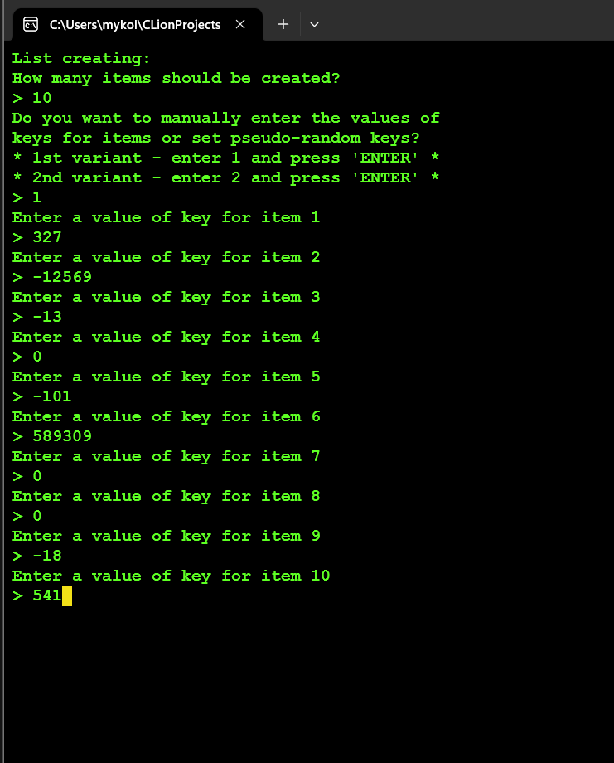

***Створений список***

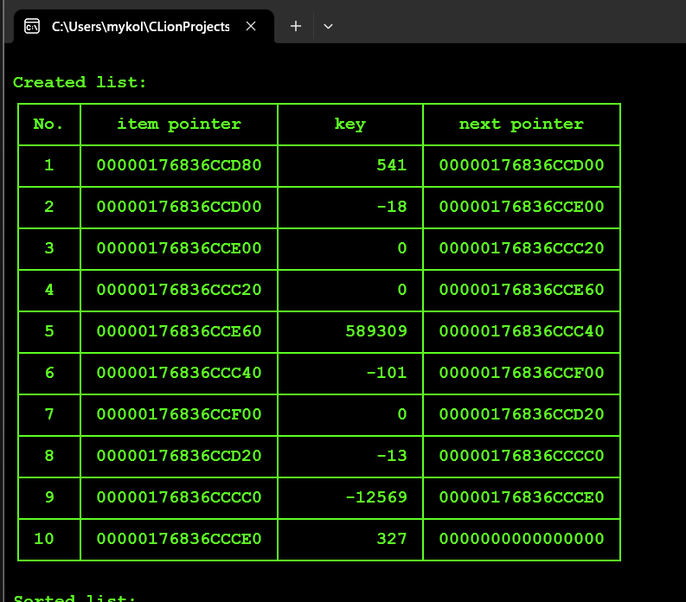

***Відсортований список***

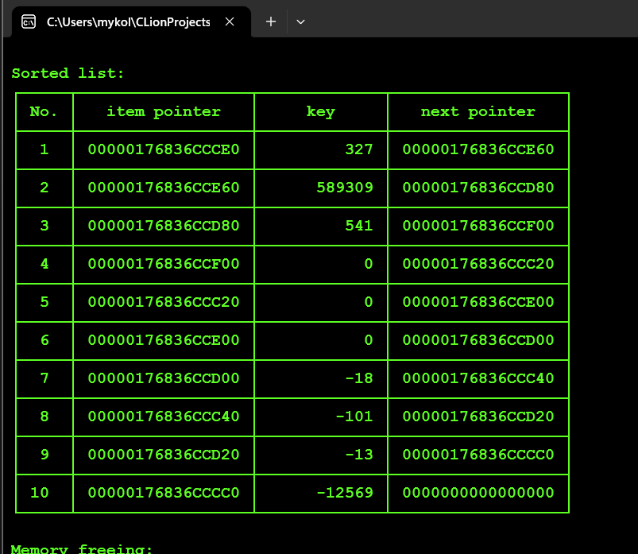

***Звільнення пам’яті***

